Automatizační cvičení

|  |  |  |  |  |
| --- | --- | --- | --- | --- |
| **A4** | 109 – Statická a dynamická charakteristika regulované soustavy | | | |
| Lacek Rostislav | |  | 1/3 | Známka: |
| 19. 10. 2023 | | 2. 11. 2023 |  | Odevzdáno: |

Zadání:

Změřte statické a dynamické charakteristiky zadaných regulovaných soustav:

1. řízená lampa + žárovka 100 W,
2. gril + velké FeKo,
3. vzduchový okruh pro 50 % a 25 %.

Schéma zapojení pracoviště (situační / ideové schéma):

Měření řízené lampy + žárovky 100 W

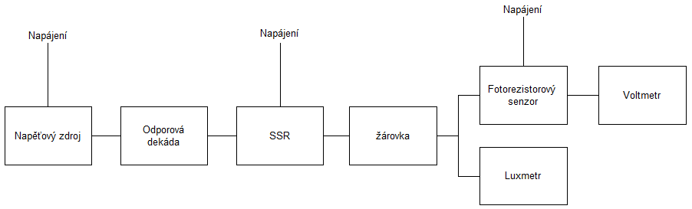

Měření grilu + velké FeKo

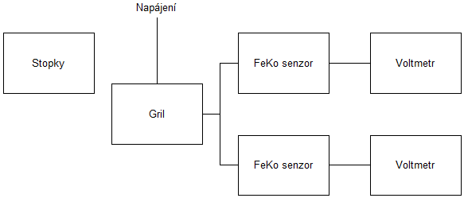

Měření vzduchového okruhu pro 50 % a 25 %

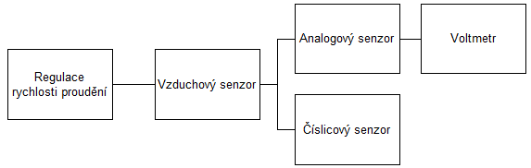

Postup:

Zapojíme si obvod na napájení lampy. Senzory umístíme tak, aby je lampa osvětlovala shodně. Na ovládacím vstupu SSR nastavuje proud od 20 mA do 4 mA. Část charakteristiky linearizujeme.

Pro měření Dynamické charakteristiky na grilu si připravíme 2 FeKo senzory a k nim připojené voltmetry. V momentě zapnutí grilu zapneme i stopky a začneme s měřením. Napětí odečítáme po 1 minutě a měříme, než se hodnota ustálí, naměříme 5 po sobě shodných hodnot. Linearizujeme část charakteristiky a sestrojíme korekční křivku.

Při měření na vzduchovém okruhu si nastavíme klapku na požadované procento otevření (50 %, 25 %). Pohon ovládáme frekvencí, kterou nastavujeme od 5 Hz do 0 Hz. Měřené veličiny kolísají, musíme odhadnout jejich průměrnou hodnotu. Linearizujeme část charakteristiky.

Tabulka naměřených údajů:

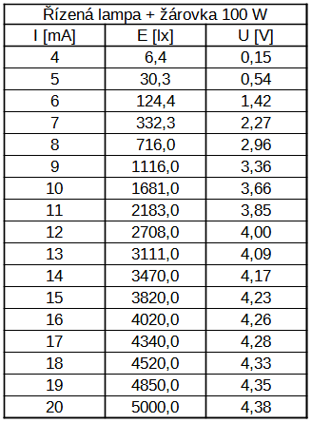

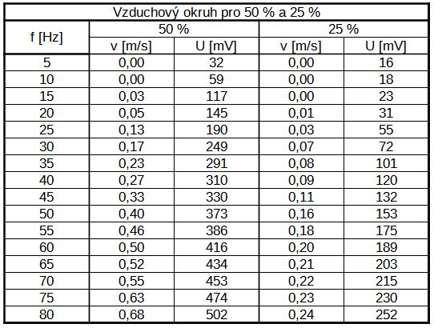

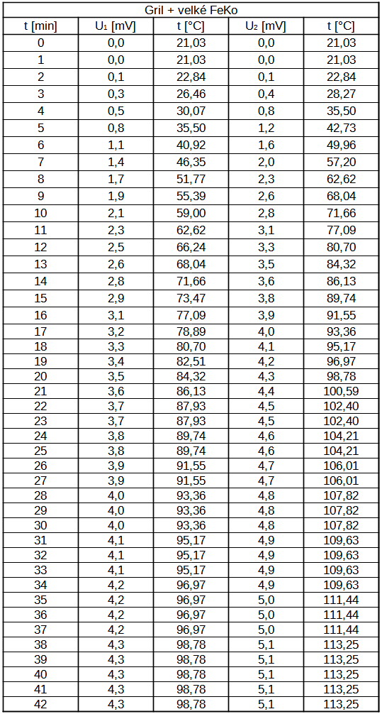

Graf:

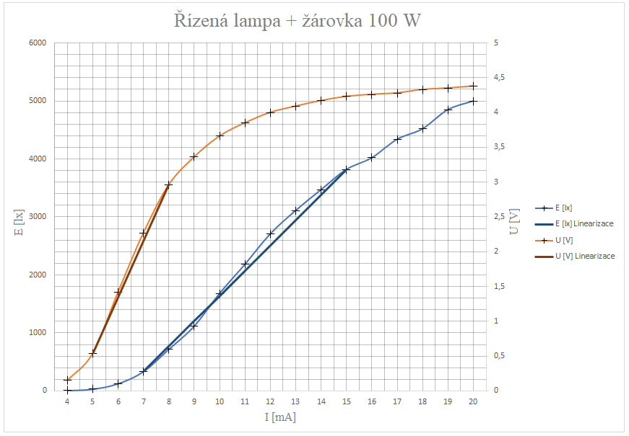

Linearizace:

1. E [lx]
$$y=kx+q$$

$$k=\frac{Δy}{Δx}=\frac{3820-332,3}{15-7}=\frac{34877}{80}=435,9625 \frac{lx}{mA}$$

$$q=y-kx=3820-435,9625∙15=-2719,4375$$

$$y=435,9625x-2719,4375$$

2. U [V]

$$y=kx+q$$

$$k=\frac{Δy}{Δx}=\frac{2,96-0,54}{8-5}=\frac{121}{150}=0,8067$$

$$q=y-kx=0,54-0,8067∙5=-3,493$$

$$y=0,8067x-3,493$$

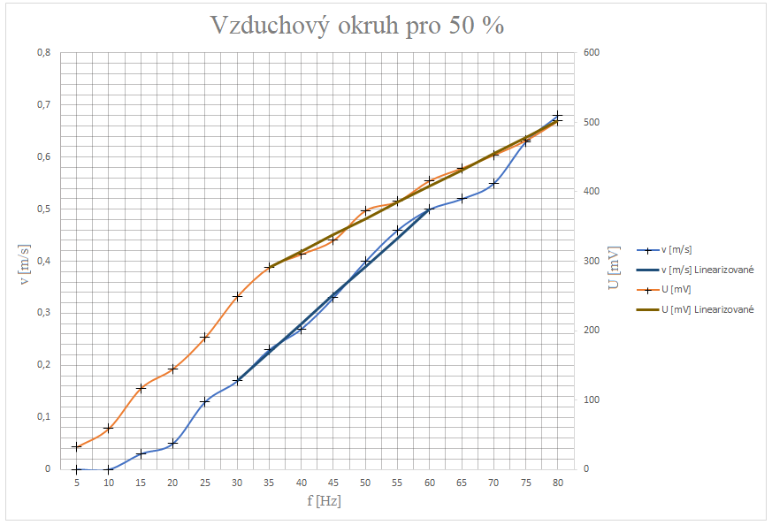

Linearizace:

1. v [m/s]
$$y=kx+q$$

$$k=\frac{Δy}{Δx}=\frac{0,5-0,17}{60-30}=\frac{11}{1000}=0,011 m$$

$$q=y-kx=0,5-0,011∙60=-0,16$$

$$y=0,011x-0,16$$

2. U [mV]

$$y=kx+q$$

$$k=\frac{Δy}{Δx}=\frac{502-291}{80-35}=\frac{211}{45}=4,689 \frac{mV}{Hz}$$

$$q=y-kx=291-4,689∙35=\frac{1142}{9}=126,89$$

$y=$ 4,689x+126,89

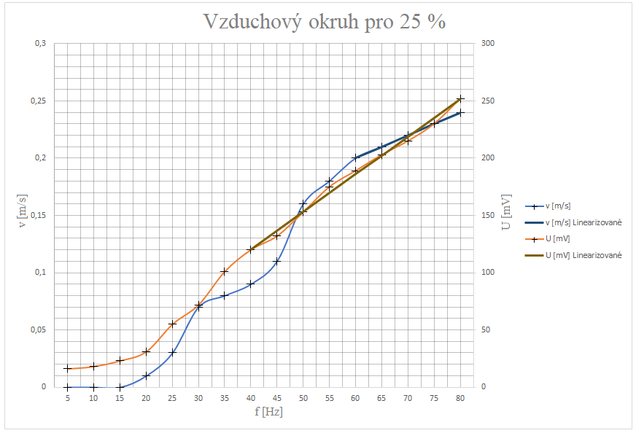

Linearizace

1. v [m/s]
$$y=kx+q$$

$$k=\frac{Δy}{Δx}=\frac{0,24-0,2}{80-60}=0,002 m$$

$$q=y-kx=0,2-0,002∙60=0,08$$

$$y=0,002x+0,08$$

2. U [mV]

$$y=kx+q$$

$$k=\frac{Δy}{Δx}=\frac{252-120}{80-40}=3,3 \frac{mV}{Hz}$$

$$q=y-kx=120-3,3∙40=-12$$

$$y=3,3x-12$$

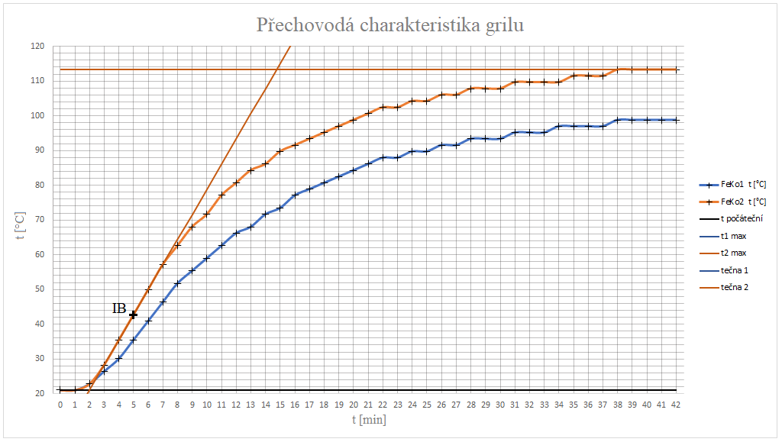

FeKo 2:

Tu = 2 min

Tn = 14,8 min

${T_{u}}/{T_{n}}=2/{14,8}=0,135$ dobrá regulovatelnost

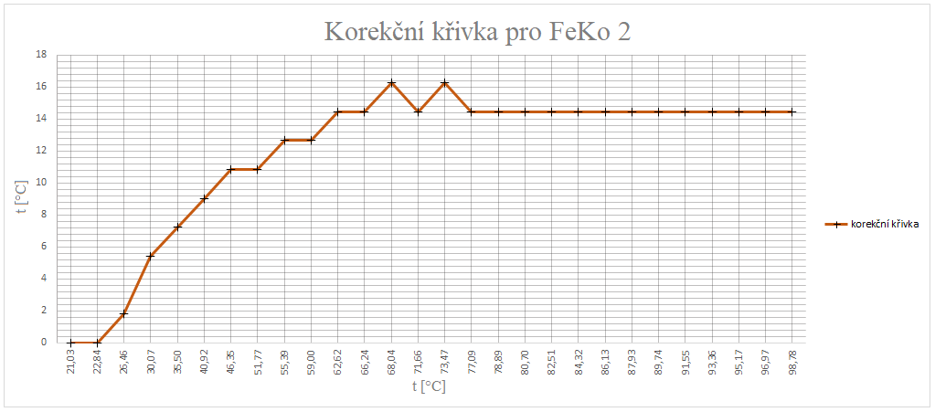

Operátorový přenos:

$$F_{(p)}=\frac{K}{T_{1}p+1}e^{-T_{d1}p}$$

$$T_{1}=1,245\left(t_{\left(0,7\right)}-t_{\left(0,33\right)}\right)=9,0885$$

$$T_{d1}=1,498∙t_{\left(0,33\right)}-0,498∙t_{\left(0,7\right)}=2,5646$$

$$F_{(p)}=\frac{92,22}{9,0885∙p+1}e^{-2,5646∙p}$$

Časová funkce:

$x_{\left(t\right)}=X_{\left(0\right)} ;$ platí pro $t∈\left\langle 0, T_{d1}\right.) ;$ a $x_{\left(t\right)}=X_{\left(0\right)}+K∙\left(1-e^{-\frac{t-T_{d1}}{T_{1}}}\right) ;$ platí pro $t≥T_{d1}$

$x_{\left(t\right)}=21,03 ;$ platí pro $t∈\left\langle 0, 2,5646\right.) ;$ a $x_{\left(t\right)}=21,03+92,22∙\left(1-e^{-\frac{t-2,5646}{9,0885}}\right) ;$ platí pro $t≥2,5646$

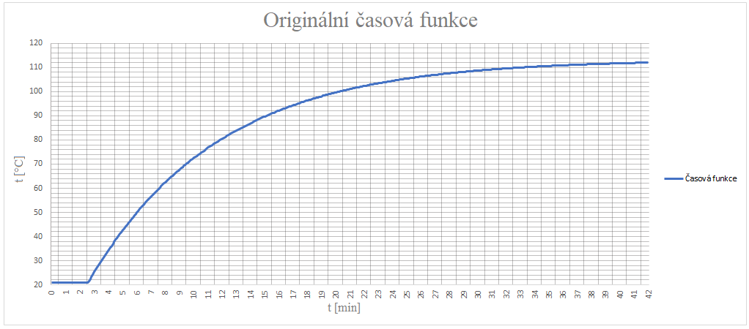

Diferenciální rovnice:

$$a_{1}∙{x^{'}}_{\left(t\right)}+a_{0}∙x_{\left(t\right)}=u_{\left(t-T_{d1}\right)}$$

$$a_{0}=\frac{1}{K}=\frac{1}{92,22}=0,01084$$

$$a_{1}=T_{1}∙a_{0}=9,0885∙0,01084=0,09855$$

$$0,09855∙{x^{'}}_{\left(t\right)}+0,01084∙x_{\left(t\right)}=u_{\left(t-2,5646\right)}$$

Závěr:

Měření na lampě mi šlo bez problémů a naměřené hodnoty jsem očekával.

Překvapil mě velký rozdíl teplot naměřených na FeKo senzorech. Vysvětluji si ho umístěním senzorů v grilu kdy 1. senzor byl intenzivněji ohříván topným tělesem. Gril má dobrou regulovatelnost. V grafu naměřených hodnot je vidět průběh, který připomíná skokové změny hodnot měřené veličiny. To bylo způsobeno maximální rozlišitelností voltmetru, která je 0,1 mV.

Při měření vzduchového okruhu jsem měl ze začátku problém s přesným odečtem hodnot. Jistil jsem, že musím počkat cca 10 s, než se proudění ustálí v nějakém intervalu a pak odhadnout průměrnou hodnotu na měřících přístrojích.

Zadání jsem splnil.